МИНОБРНАУКИ РОССИИ
Федеральное государственное бюджетное образовательное учреждение высшего образования
«МИРЭА - Российский технологический университет»
РТУ МИРЭА
Институт информационных технологий
Кафедра инструментального и прикладного программного обеспечения

Отчёт по практической работе №3
по дисциплине «Программирование на языке Джава»
Объекты и классы
Абстрактные классы и интерфейсы
Пакеты
Выполнил студент группы УНБО-04-25
Обухов Артемий Ярославович
Принял старший преподаватель
Рачков А. В.
Москва 2026
СОДЕРЖАНИЕ
ВВЕДЕНИЕ 3
1 Автомобили и интерфейс ElectricVehicle 4
1.1 Задание 4
1.2 Выполнение 5
1.3 Проверка программы 12
2 Интерфейсы в проекте велосипедов 13
2.1 Задание 13
2.2 Выполнение 14
2.3 Ответы на вопросы 21
2.4 Проверка программы 23
ЗАКЛЮЧЕНИЕ 24
СПИСОК ИСПОЛЬЗОВАННЫХ ИСТОЧНИКОВ 25

ВВЕДЕНИЕ
Цель практической работы - закрепить использование абстрактных классов, интерфейсов, наследования и пакетов в Java.
Работа состоит из двух частей. В первой части доработан код автомобилей из практической работы №2: создан интерфейс ElectricVehicle и проверена работа классов Vehicle, Car и ElectricCar. Требования к программе приведены в задании практической работы №3 [1].
Во второй части доработан проект велосипедов из архива bikeproject (Pr. 3).zip [2]. Для классов Bike, MountainBike и RoadBike созданы интерфейсы. Порядок модернизации и контрольные вопросы приведены в README (Pr. 3).md [3].
При проверке использованы компиляция исходных файлов, запуск программ и сравнение результатов. Дополнительные библиотеки для программ не требуются.

1 Автомобили и интерфейс ElectricVehicle

1.1 Задание
Организовать программу по пакетам vehicles и app. В vehicles разместить классы Vehicle, Car, ElectricCar и интерфейс ElectricVehicle; в app - тестовый класс TestCar.
В абстрактном классе Vehicle определить поля model, license, color, year, ownerName, insuranceNumber, engineType, геттеры и сеттеры для всех полей, метод toString() и абстрактный метод vehicleType().
Класс Car должен наследовать Vehicle, задавать тип двигателя Combustion в конструкторе и возвращать Car из vehicleType(). Класс ElectricCar должен наследовать Car, реализовывать ElectricVehicle, хранить batteryCapacity и задавать тип двигателя Electric.
Интерфейс ElectricVehicle должен содержать getBatteryCapacity() и setBatteryCapacity(). В TestCar необходимо создать оба автомобиля, изменить год выпуска, имя владельца и страховой номер, получить ёмкость батареи и вывести описания через toString().

1.2 Выполнение
За основу взята вторая часть практической работы №2 [4]. Класс Vehicle содержит общие поля транспортного средства, геттеры и сеттеры, метод toString() и абстрактный метод vehicleType(). Его полный код показан на рисунках 1-4.
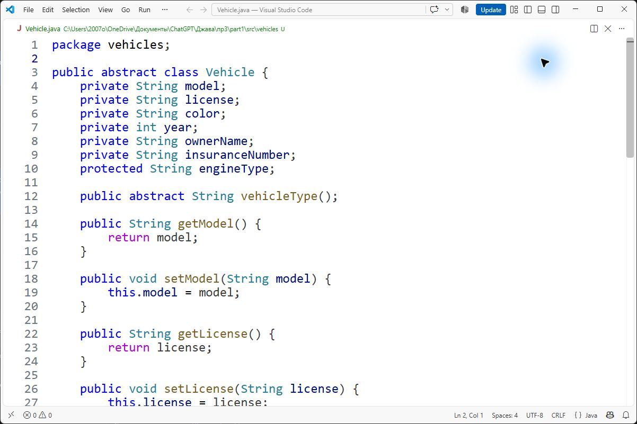
Рисунок 1 - Vehicle.java (1 из 4)
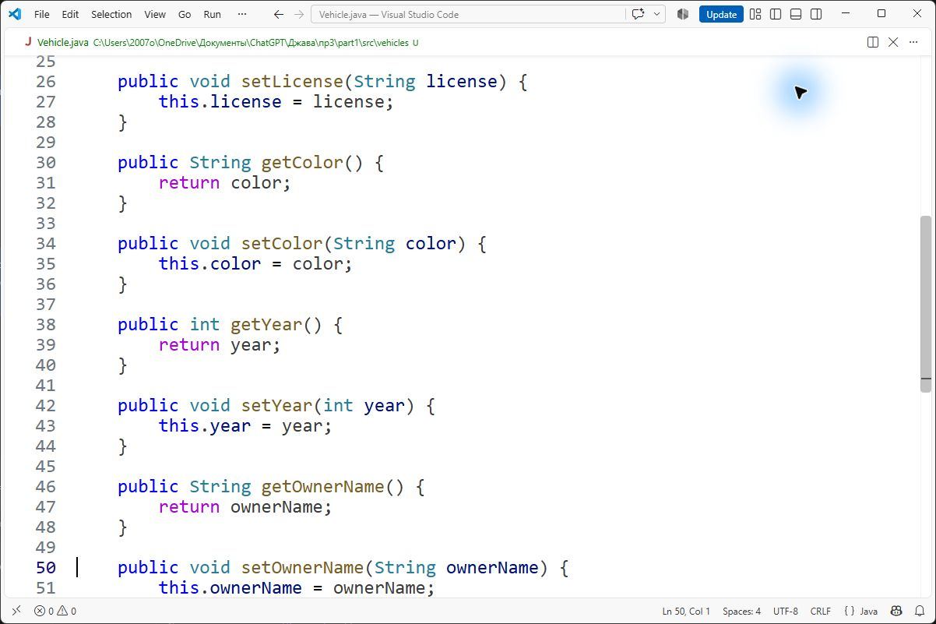
Рисунок 2 - Vehicle.java (2 из 4)
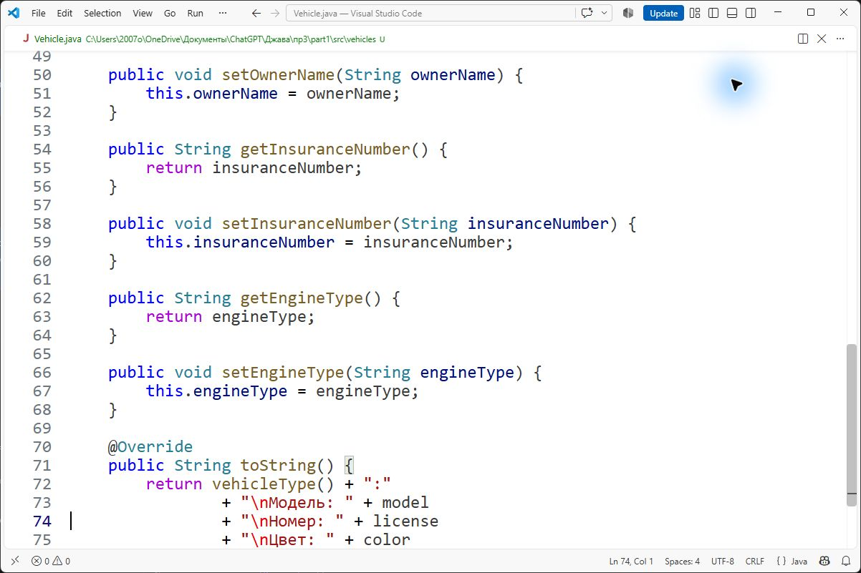
Рисунок 3 - Vehicle.java (3 из 4)
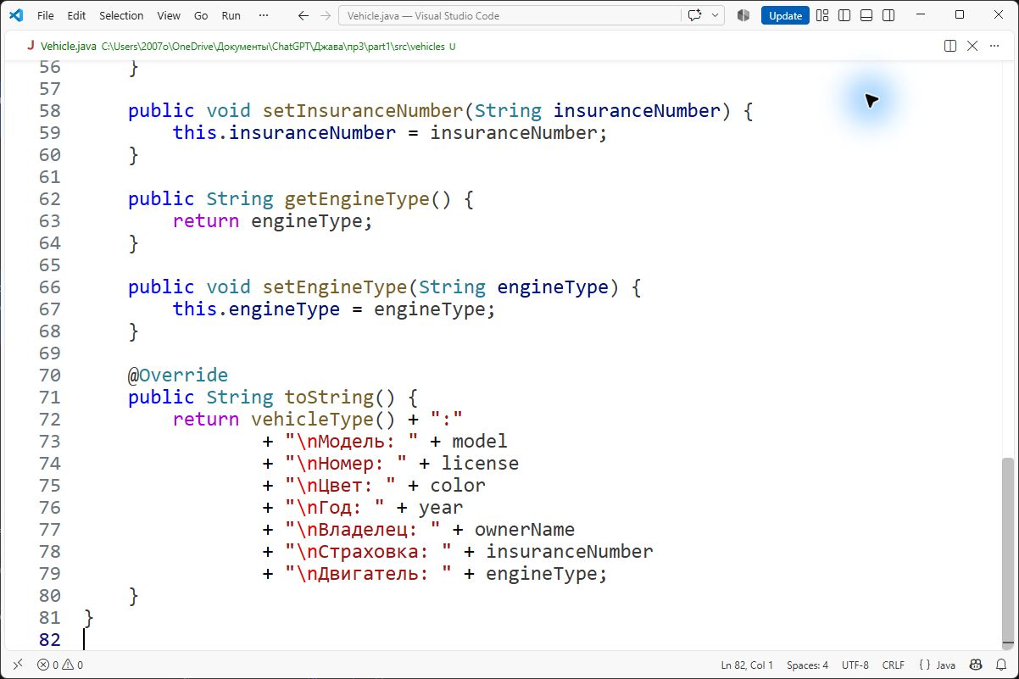
Рисунок 4 - Vehicle.java (4 из 4)
Класс Car наследует Vehicle. В его конструкторе тип двигателя задаётся значением Combustion, а метод vehicleType() возвращает Car. Код класса показан на рисунке 5.
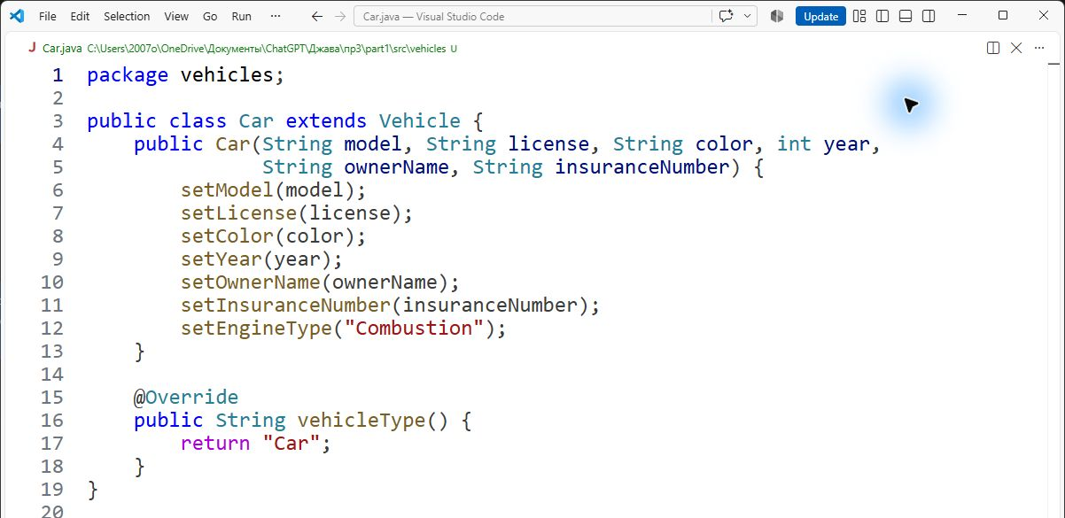
Рисунок 5 - Car.java
Интерфейс ElectricVehicle определяет методы работы с ёмкостью батареи (рисунок 6). Класс ElectricCar наследует Car, реализует этот интерфейс и переопределяет vehicleType() и toString() (рисунки 7-8).
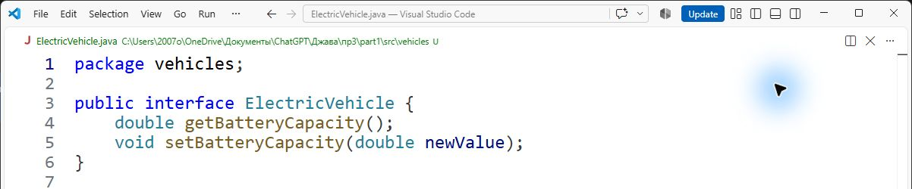
Рисунок 6 - ElectricVehicle.java
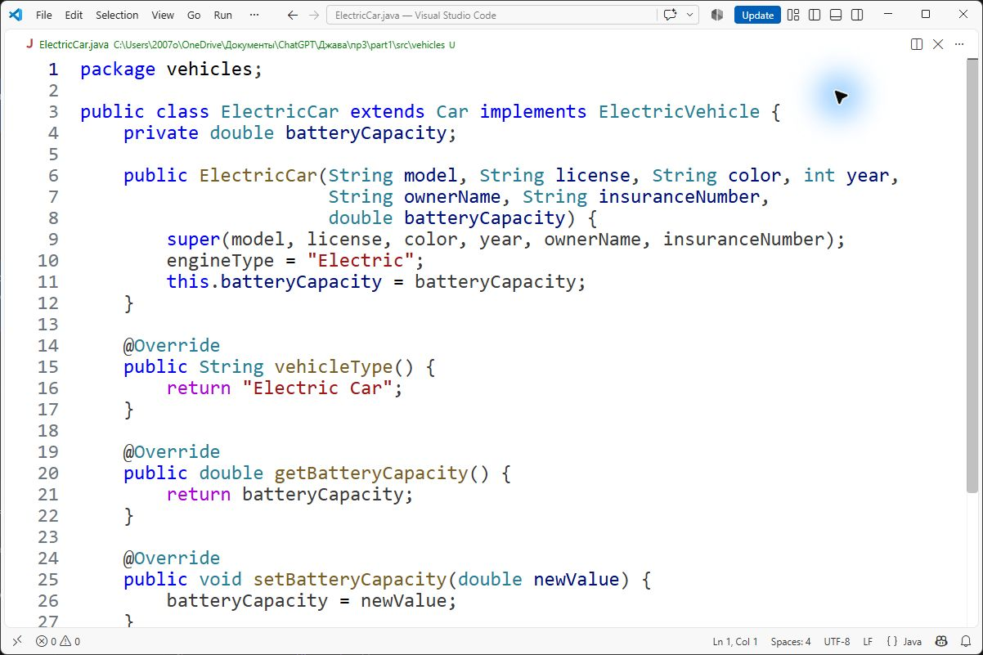
Рисунок 7 - ElectricCar.java (1 из 2)
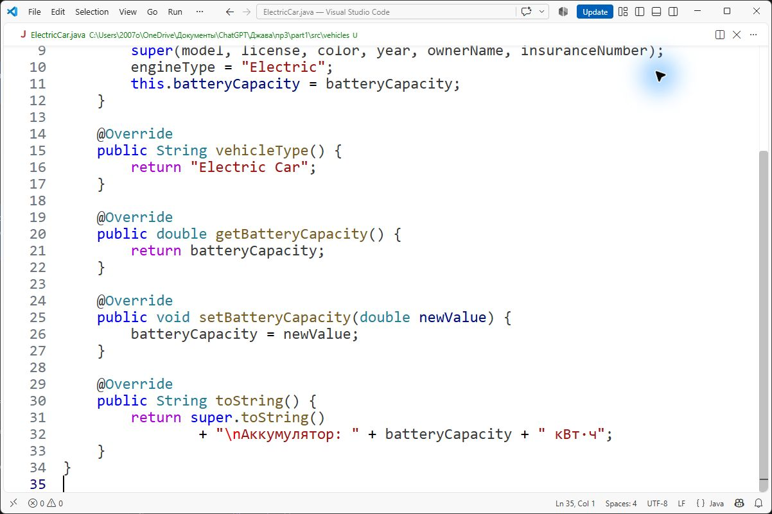
Рисунок 8 - ElectricCar.java (2 из 2)
В TestCar методы батареи вызываются через ссылку ElectricVehicle. Описание электромобиля после изменений выводится через ссылку Vehicle. При этом вызывается переопределённый метод ElectricCar. Код тестового класса приведён на рисунках 9-10.
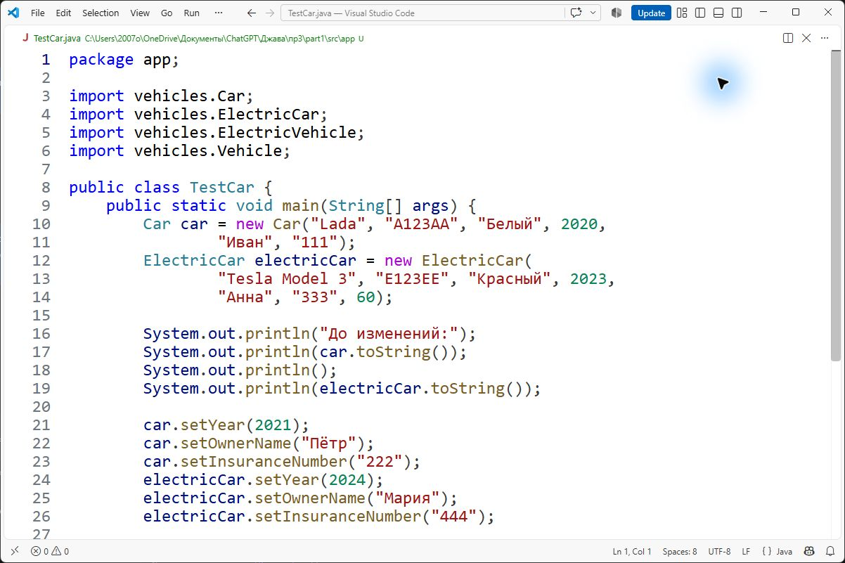
Рисунок 9 - TestCar.java (1 из 2)
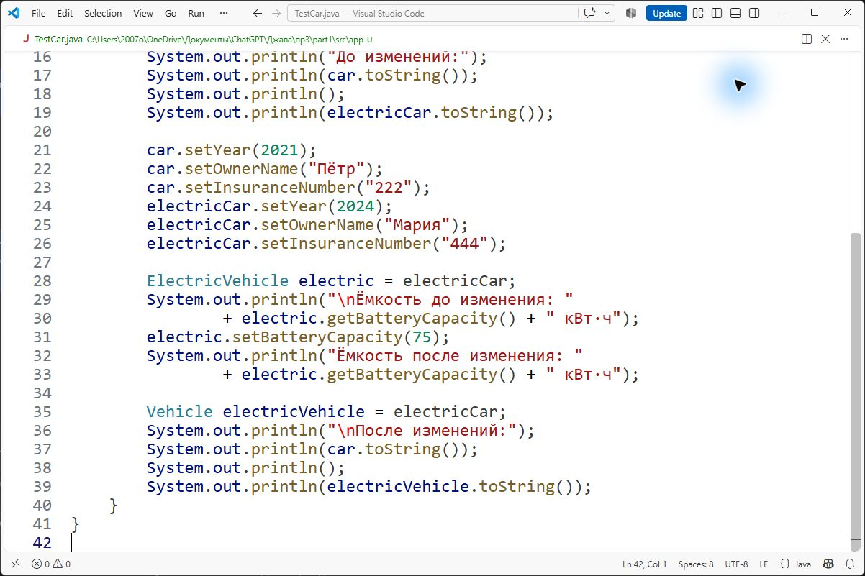
Рисунок 10 - TestCar.java (2 из 2)

1.3 Проверка программы
После запуска TestCar получены значения, приведённые в таблице 1. Ёмкость батареи через ElectricVehicle изменена с 60,0 до 75,0 кВт·ч. Результат запуска показан на рисунке 11.
Таблица 1 - Изменение данных автомобилей
Объект | Поле | До | После
Car | year | 2020 | 2021
Car | ownerName | Иван | Пётр
Car | insuranceNumber | 111 | 222
ElectricCar | year | 2023 | 2024
ElectricCar | ownerName | Анна | Мария
ElectricCar | insuranceNumber | 333 | 444
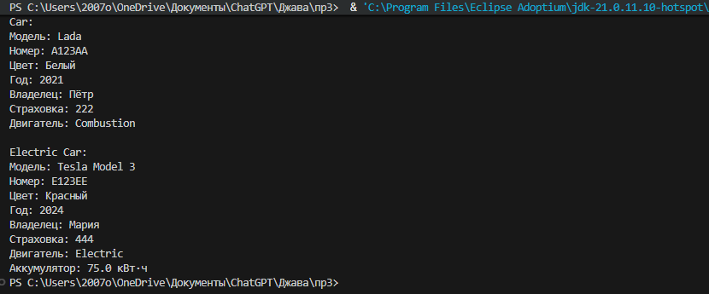
Рисунок 11 - Результат запуска TestCar

2 Интерфейсы в проекте велосипедов

2.1 Задание
На основе исходного проекта bikeproject создать интерфейс BikeParts с неизменяемым названием производителя и методами для класса Bike. Класс Bike должен реализовать этот интерфейс.
Создать MountainParts с константой TERRAIN = "off_road" и методами getSuspension(), setSuspension(String newValue), getType(), setType(String newValue). Интерфейс должен реализовать класс MountainBike.
Создать RoadParts с константой terrain = "track_racing" и методами getTyreWidth(), setTyreWidth(String newValue), getPostHeight(), setPostHeight(String newValue). Интерфейс должен реализовать класс RoadBike.
Добавить тела всех методов, проверить сохранение прежнего поведения программы, затем в конце BikeDriver изменить высоту подседельного штыря bike1 с 22 на 20 и повторно вывести его описание. Ответить на вопросы из задания.

2.2 Выполнение
В BikeParts название производителя задано константой MAKE = "Oracle Cycles". Это значение сохранено из исходного проекта. Интерфейс также определяет методы доступа к общим характеристикам велосипеда и printDescription(). Его код показан на рисунке 12.
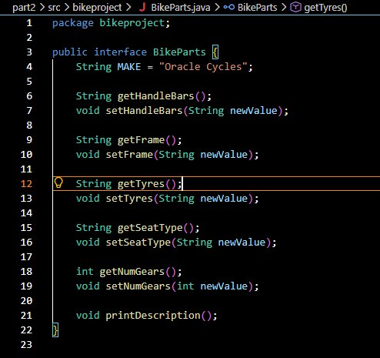
Рисунок 12 - BikeParts.java
Класс Bike реализует BikeParts. Он хранит общие характеристики велосипеда, реализует методы доступа к полям и printDescription(). Полный код класса показан на рисунках 13-15.
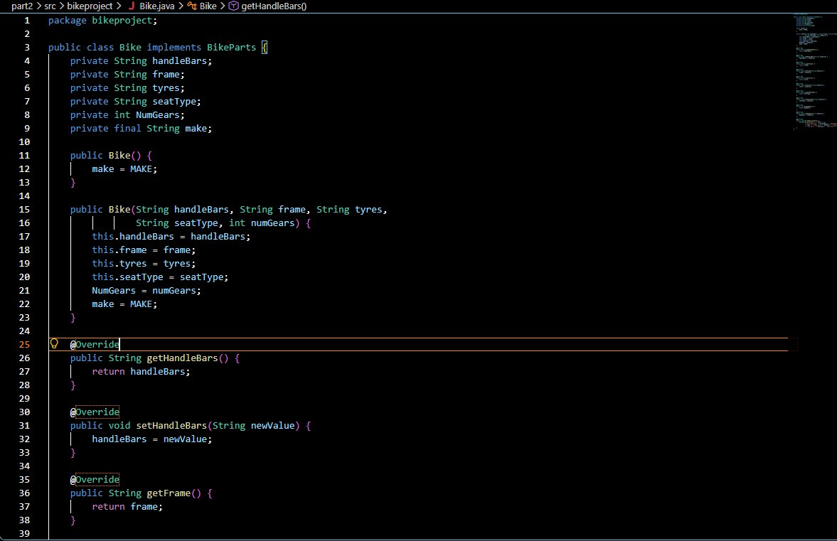
Рисунок 13 - Bike.java (1 из 3)
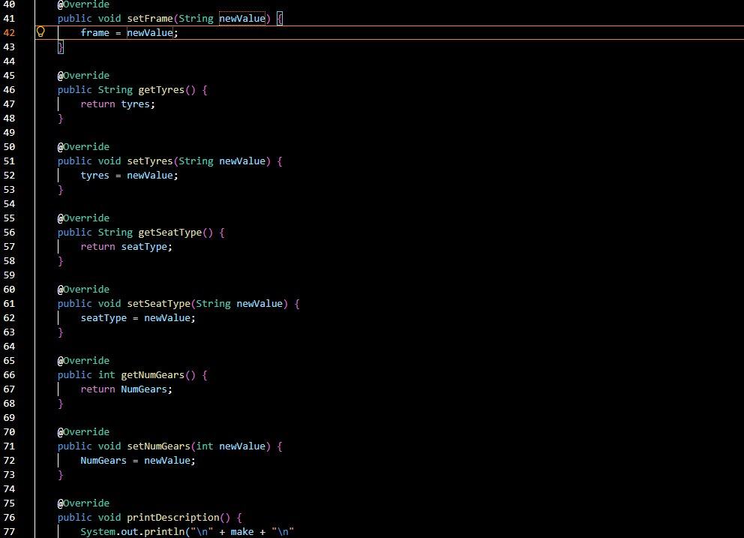
Рисунок 14 - Bike.java (2 из 3)
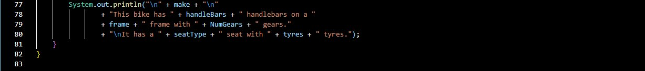
Рисунок 15 - Bike.java (3 из 3)
Интерфейс MountainParts задаёт константу TERRAIN и методы работы с подвеской и типом велосипеда (рисунок 16). Класс MountainBike наследует Bike, реализует MountainParts и дополняет общее описание велосипеда специальными характеристиками (рисунки 17-18).
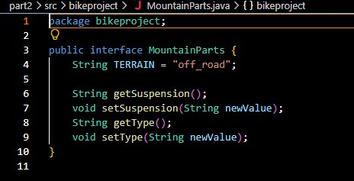
Рисунок 16 - MountainParts.java
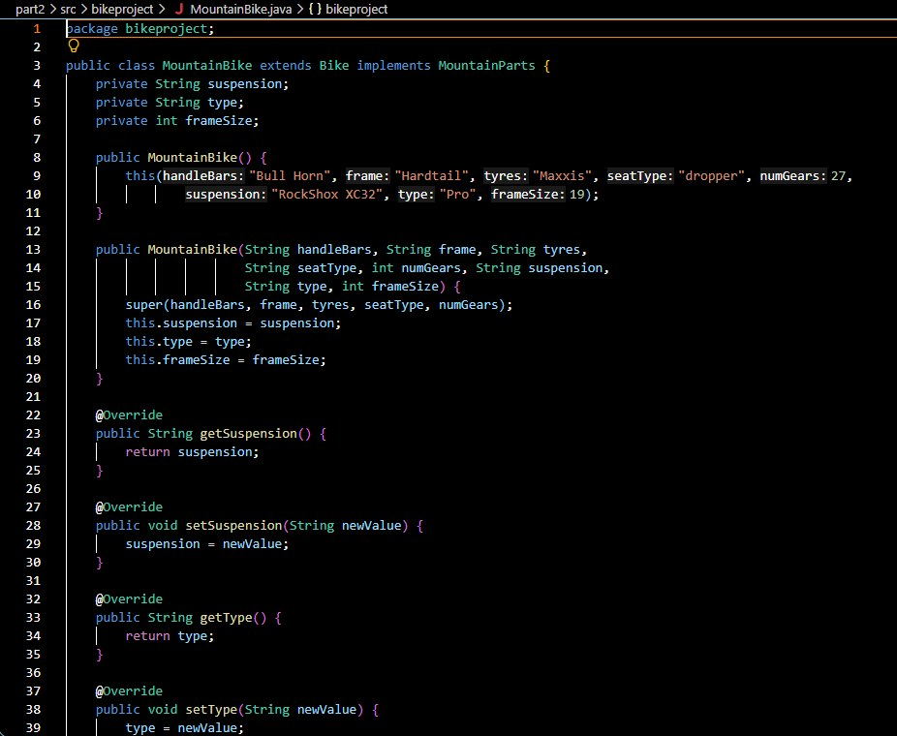
Рисунок 17 - MountainBike.java (1 из 2)
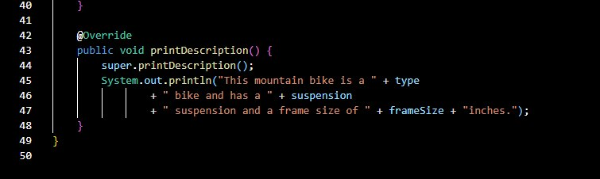
Рисунок 18 - MountainBike.java (2 из 2)
Интерфейс RoadParts определяет константу terrain и методы работы с шириной шин и высотой подседельного штыря (рисунок 19). Класс RoadBike реализует этот интерфейс (рисунки 20-21). Поля tyreWidth и postHeight оставлены типа int, как в исходном проекте. Их сеттеры принимают String по условию и преобразуют аргумент методом Integer.parseInt(newValue).
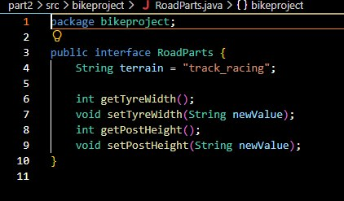
Рисунок 19 - RoadParts.java
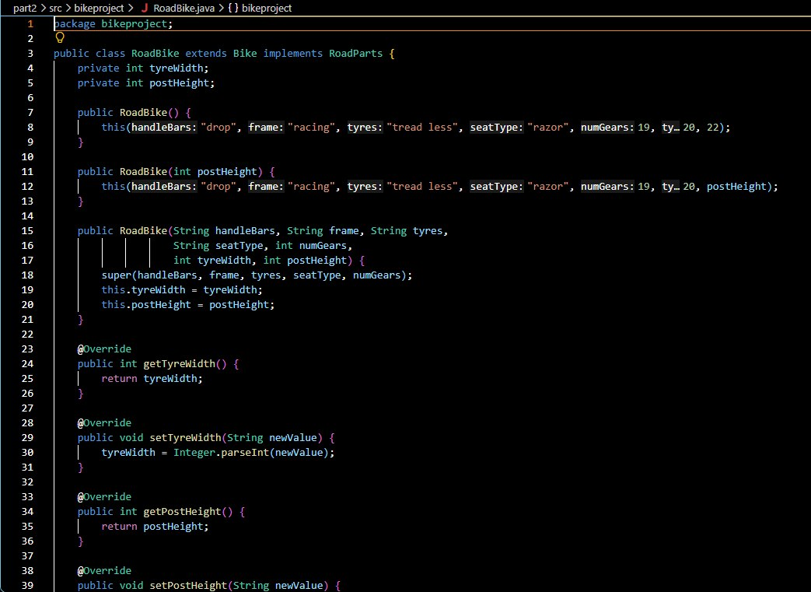
Рисунок 20 - RoadBike.java (1 из 2)
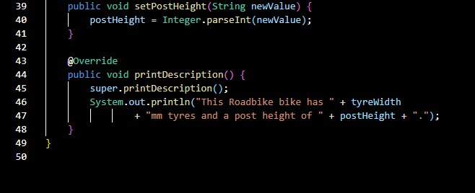
Рисунок 21 - RoadBike.java (2 из 2)
В BikeDriver создаются четыре велосипеда и выводятся их описания. Затем вызов setPostHeight("20") изменяет высоту bike1, после чего его описание выводится повторно. Код тестового класса приведён на рисунке 22.
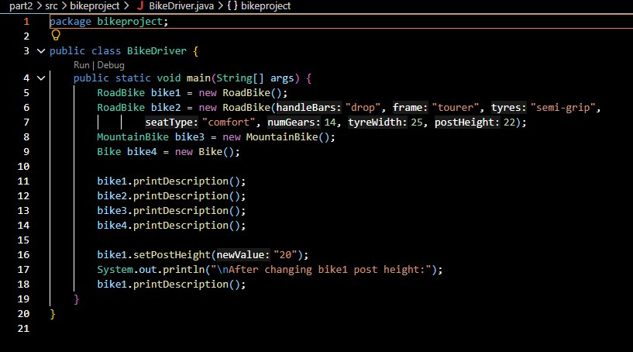
Рисунок 22 - BikeDriver.java

2.3 Ответы на вопросы
1. Пример примитивного типа данных - int. В Bike этот тип используется для поля NumGears, в RoadBike - для tyreWidth и postHeight, в MountainBike - для frameSize.
2. Конкатенация строк выполняется оператором + в printDescription(). Например, выражение "This bike has " + handleBars объединяет текст со значением поля handleBars.
3. В методе main класса BikeDriver созданы объекты, на которые ссылаются переменные bike1, bike2, bike3 и bike4. bike1 и bike2 имеют тип RoadBike, bike3 - MountainBike, bike4 - Bike.
4. В Bike объявлены два конструктора: без параметров и с пятью параметрами. В MountainBike - два: без параметров и с восемью параметрами. В RoadBike - три: без параметров, с одним и с семью параметрами. В BikeDriver явно объявленных конструкторов нет; компилятор добавляет конструктор без параметров.
5. Суперкласс - Bike. Его подклассы - MountainBike и RoadBike. В конструкторах подклассов вызов super(...) передаёт общие параметры конструктору Bike. В printDescription() вызов super.printDescription() выводит общие сведения перед специальными характеристиками.
6. Стандартные значения заданы в конструкторах RoadBike() и MountainBike(). Сопоставление приведено в таблице 2.
Таблица 2 - Значения стандартных велосипедов
Характеристика | RoadBike bike1 | MountainBike bike3
Производитель | Oracle Cycles | Oracle Cycles
Руль handleBars | drop | Bull Horn
Рама frame | racing | Hardtail
Шины tyres | tread less | Maxxis
Сиденье seatType | razor | dropper
Передачи NumGears | 19 | 27
Ширина шин tyreWidth | 20 мм | Не задана в классе
Высота postHeight | 22 | Не задана в классе
Подвеска suspension | Не задана в классе | RockShox XC32
Тип type | Не задан в классе | Pro
Размер рамы frameSize | Не задан в классе | 19 дюймов
Для bike1 в таблице указана исходная высота 22, установленная конструктором без параметров. Значение 20 задаётся позже в BikeDriver вызовом setPostHeight("20").
У bike4, созданного через new Bike(), строковые поля имеют значение null, а NumGears - 0. Такое поведение есть в исходном проекте: конструктор Bike() задаёт только производителя.

2.4 Проверка программы
Текущая версия проекта скомпилирована и запущена. Программа выводит описания четырёх велосипедов. В первом описании bike1 высота подседельного штыря равна 22. После вызова bike1.setPostHeight("20") повторное описание содержит высоту 20.
Обе части работы скомпилированы без ошибок. По выводу TestCar проверены изменение года выпуска, владельца, страхового номера и ёмкости батареи. По выводу BikeDriver проверены описание каждого велосипеда и изменение высоты bike1 с 22 на 20.
Полный вывод BikeDriver приведён на рисунке 23: видны первоначальное описание bike1 с высотой 22 и повторное описание с высотой 20.
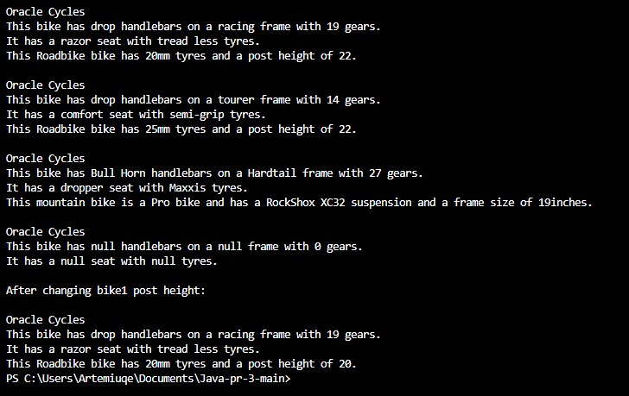
Рисунок 23 - Полный вывод программы BikeDriver

ЗАКЛЮЧЕНИЕ
Выполнены обе части практической работы. Программа автомобилей из практической работы №2 дополнена интерфейсом ElectricVehicle. Проверены изменение года выпуска, владельца, страхового номера, получение и изменение ёмкости батареи, а также вывод объектов методом toString().
В проект велосипедов добавлены BikeParts, MountainParts и RoadParts. Классы реализуют методы этих интерфейсов. Проверен вывод общих и специальных характеристик велосипедов. Изменение высоты подседельного штыря bike1 с 22 на 20 подтверждено повторным выводом описания.
В ходе работы закреплены объявление абстрактного класса, наследование, реализация интерфейсов, переопределение методов и разделение исходных файлов по пакетам. Программы компилируются и выполняются без ошибок.

СПИСОК ИСПОЛЬЗОВАННЫХ ИСТОЧНИКОВ
1 Практическая работа №3. Объекты и классы: абстрактные классы и интерфейсы, пакеты : учебное задание. - 3 с. - Файл ПнЯД_практика_3.pdf.
2 bikeproject (Pr. 3).zip : исходный проект велосипедов на языке Java. - Архив, предоставленный к практической работе №3.
3 README (Pr. 3).md : проектирование интерфейсов в классах Java. - Описание задания и контрольные вопросы.
4 Практическая работа №2 : исходный код. - Каталоги part1 и part2. - Обухов Артемий Ярославович, группа УНБО-04-25.

